المختبر أو المعمل (laboratory):

هو المكان الذي تتم فيه التجارب العملية وهو يحتوي على غاز للإمداد بالطاقة الحرارية ومصدر للماء ويكون عبارة عن صنبور للماء ويحتوي المختبر على أدراج تحوي بداخلها الأدوات الكيميائية وأيضا المواد الكيميائية وفي مختبراتنا يتم وضع ملصق على كل درج يوضح ما يحتويه حتى يمكن أن يتم إتمام التجربة بكل سلاسة ويسر ولكي يتم ذلك لابد للطالبة أن تعطي جزء من وقتها في التعرف على المختبر وما يحتويه ويكون ذلك في أول محاضرة أو في وقت مبكر قبل البدء بعمل التجارب وذلك من أجل أن توفر الوقت والتقليل من العامل النفسي أثناء عمل التجارب والقسم يتيح للطالبات التعلم في كل وقت وفي هذا ضمان لسلامتها أيضا.

كما يحوي المختبر على دولاب شفط الغازات (Hood) وفيه يتم عمل التجارب التي تشمل مواد مركزة أو تلك التي ينتج عنها روائح نفاذة.

والآن نأتي إلى الأدوات التي نرى من المهم معرفتها لأنه لا يخلو أي مقرر تقريبا من استخدامها أو بعضها وهي تفيد الطالبة حتى في التخصصات الأخرى ولعلنا نعرج على البعض منها.

الميزان(balance):

ويستخدم لقياس كتلة المواد الكيميائية وله أشكال مختلفة فمنها مايقيس لرقمين عشريين وهو الأكثر شيوعا في هذا المقرر ومنها ما يصل لقراءة خمس أرقام عشرية وتكون القراءة لبعض الموازين بأن تتأكد الطالبة من حالة الحلقة الدائرية وهي عبارة عن فراغ دائري والتي تكون خلف الميزان بأن تثبت في الوسط وهذه عادة تقوم بعملها فنية المختبر قبل بدء التجربة, ثم يتم تشغيل الجهاز عن طريق الضغط على زر (Off\On ) ثم يصفر الجهاز ثم يوضع فيه ورق الوزن فيظهر وزنه ثم نقوم بتصفير الجهاز حتى يلغي وزنه ثم نضع المادة المراد قياسها على الورقة حتى يكون الرقم الظاهر هو الرقم الخاص بالمادة فقط هذا إذا كانت المادة صلبة أما إذا كانت المادة سائلة فإننا نستخدم الكأس بدل الورقة ونقوم بعمل ما قمنا به سابقا.

الترمومتر ( الميزان)( thermometer) :

أو الميزان الحراري وهو الذي يقيس حرارة المحاليل وكما هو ظاهر بالرسم يتكون من تدريج يختلف حسب صنع الترمومتر ويقع بأسفله إنتفاخ يوجد به زئبق حساس لدرجة حرارة الجسم الذي يوضع به فيتمدد عبر أنبوبة شعريه للأعلى ليعطي القراءة المطلوبه ونسبة الدقة توضح على الميزان نفسه, ويجب إستخدامه بحذر لخطورة الزئبق .وحيث أن بعض التجارب تتطلب وجوده في أنبوبة داخل حمام مائي يتطلب من الطالبة الانتباه لقراءته أثناء التجربة والتأكد من صحة عمله وهل مازال محتفظ بحساسيته لدرجة حرارة الوسط الموجود فيه,

السحاحة (burette):

وهي من أهم الأدوات المستخدمة في المعايرة لذلك فهي تستخدم للحجوم الدقيقة ,وهي تصنع من الزجاج ولها مقاسات مختلفة ولكن الشائع في مختبرنا والمستخدم السحاحة ذات 50 ml أو Cm3 حيث يوجد بها تدريج من ( 0إلى 50 ml ) أي أن الحجم خارج هذا التدريج غير محسوب لذلك يجب الدقة أثناء التجربة ,وتعبأ السحاحة بأحد مواد المعايرة عن طريق وضع القمع بالأعلى لكي يتسنى دخول المادة بسهولة وبأمان وهذه المادة إما حمض أو قاعدة أودليل ذاتي أوحسب ما يخدم تجربة الطالب ويحقق له هدفه ولكننا نركز في

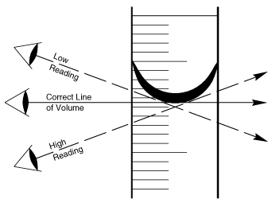 مقرر 101 Chem على الحمض والقاعدة وتتم قراءة الحجم النازل من المادة المعبأة في السحاحة عن طريق قراءة الجزء الفارغ من الأعلى وليس الجزء الممتلئ بالمادة كما تتم قراءة الحجم الصحيحة بحيث تكون العين عامودية تماما ومباشرة على أخفض نقطة لتقعر السائل وليست منحرفة للأعلى أو للأسفل كما في الرسم,

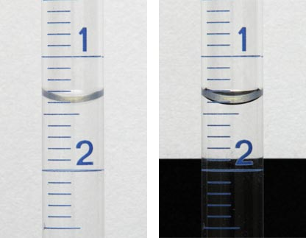

وتسجل تلك القراءة وبطرحها من القراءة الإبتدائية قبل بدء تلك التجربة حتى نحصل على الحجم اللازم للمعايرة. كما يجب التأكد من نظافة السحاحة قبل استخدامها وأنها صالحة للاستعمال بحيث أنها لا يحدث لها تسريب للمادة السائلة بها أثناء المعايرة.

الماصة pipette:

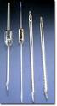وتستخدم للحجوم الدقيقة أيضا, ولها أحجام مختلفة ولها نوعان ماصة مدرجة وماصة قياسية كما في الشكل التالي

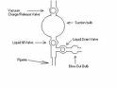 وحتى نفرق بينهما نبدأ بالماصة القياسية ولكل ماصة قياسية حجم خاص بها وهي عبارة عن أنبوبة لها فتحتان و لها إنتفاخ في المنتصف وتنتهي إلى حد معين هذا الحد كتب عليه الحجم اللازم , أما المدرجة فهي لها حجم معين يمكن استيعابه بداخلها لكنه لها تدريج يبدأ من الصفر حتى هذا الحجم أي يمكن سحب أحجام أقل من أو تساوي الحجم اللازم من خلال الماصة المدرجة سواء كانت أرقام صحيحة أو عشرية ويتم سحب المادة من الكأس المحفوظ فيه عن طريق إستخدام مضخة كما في الشكل:

وتعمل بأن يتم تفريغها من الهواء بالضغط على الإنتفاخ في المنتصف ثم تثبيتها في الماصة من الأعلى وغمس الماصه في المحلول المراد السحب منه ثم الضغط على الجزء فوق الانتفاخ ويكتب عليه سهم للأعلى حتى يصل السائل إلى أن تكون أخفض نقطة في التقعر على الخط الموجود في السحاحة إن كانت قياسية أوعلى الخط المطلوب إن كانت مدرجة. إذا تعدت الخط يوجد سهم جانبي يشير لليمين أو اليسار تضغط عليه الطالبة لكي يعمل على إنزال السائل حتى العلامة المطلوبة.

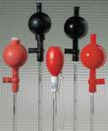

الكأس(beaker) :

يستخدم للحجوم التقريبية وله أحجام مختلفة وفيه تعبأ المواد المستخدمة لكل مجموعة قبل بدء التجربةكما في الرسم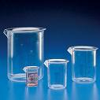,

الدورق المخروطي:

ويطلق عليه كثيرا دورق المعايرة وهو عبارة عن دورق ايرلنماير وتوضع فيه المادة من الماصة غالبا ثم نقوم بعملية المعايرة حيث نقوم بإنزال الحجم المكافئ من السحاحة ولمعرفة ذلك يعتمد على حسب طبيعة المواد المعايرة . ونحتاج أحيانا إلى إضافة كاشف أو دليل وأحيانا يكون الدليل ذاتيا.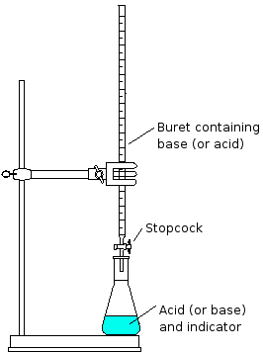

القمع :

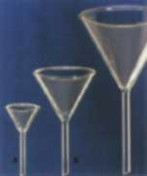 وهو من أدوات المختبر الشائعة ويستخدم في عملية المعايرة حيث يوضع في السحاحة ثم يضاف السائل المطلوب حتى لا تنسكب المادة ولا تؤذي طالب المعمل.

الدورق القياسي أو الحجمي(standard flask) :

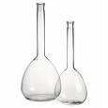و يستخدم للحجم الدقيق وهو عبارة عن دورق زجاجي طويل العنق ذو إنتفاخ من الأسفل وله أحجام مختلفة أي أن كل دورق له حجم معين يوضح ذلك من خلال علامة موجودة في العنق

المخبار المدرج:

وهو مصنوع من الزجاج ويستخدم للحجوم التقريبية كما في الشكل التالي.

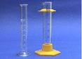

قارورة الغسيل:

وهي عبارة عن قارورة مصنوعة من البلاستيك لونها أبيض شفاف غطائها ينتهي بفتحة ضيقة تملأ بالماء المقطر حيث تستخدم عند كل مجموعة من الطالبات لغسيل الأدوات بالماء 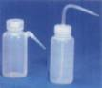المقطر وأحيانا تملأ بالأستون لتجفيف وتنظيف إناء التفاعل.

غسيل الأدوات:

يتم غسل الأدوات بالماء العادي ثم المقطر إذا لم تكن متسخة أما إذا كانت متسخة جدا تغسل بمحلول التنظيف ثم الماء العادي ثم المقطر, ويضاف بالنسبة للماصة والسحاحة تغسل في أخر مرحلة بالمادة التي ستوضع بداخلها أما الدورق المخروطي فيغسل بالماء المقطر فقط في أخر مرحلة لأنه الإناء الذي يتم فيه التفاعل.